Уважаемые студенты!

Поработайте пожалуйста с конспектом лекции, которая является продолжение пищеварительного апппарата человека и законспектируйте основные моменты.
Домашнее задание отправляйте , пожалуйста, ежедневно на мою электронную почту : olga_zhigalova.13@mail.ru

Вспомогательные органы
Процесс переваривания пищи происходит при участии ряда ферментов, которые содержатся в соке некоторых крупных желез. К ним относятся: слюнные железы, печень, желчный пузырь и поджелудочная железа. У них есть и функции, связанные с другими системами, которые делают их важными связующими звеньями организма.

Слюнные железы
Слизистая оболочка ротовой полости имеет многочисленные мелкие и крупные слюнные железы. К крупным относятся: три пары больших слюнных желез — околоушные, подчелюстные и подъязычные. Подчелюстные и подъязычные железы выделяют одновременно слизистую и водянистую слюну, они являются смешанными железами. Околоушные слюнные железы выделяют только слизистую слюну.
Малые слюнные железы расположены в слизистой оболочке полости рта и классифицируются либо по расположению (щечные, губные, язычные, молярные и небные), либо по характеру продуктов выделения (серозные, слизистые, смешанные). Размеры желез варьируются от 1 до 5 мм. Самыми многочисленными среди них являются губные и нёбные железы.

Поджелудочная железа
Этот длинный тонкий орган пищеварительной системы расположен на задней брюшной стенке, несколько сзади желудка, в петле двенадцатиперстной кишки. Поджелудочная железа смешанной секреции, выделяющая в своей экзокринной части панкреатический сок, а в эндокринной — гормоны глюкагон и инсулин.

Желчный пузырь
Орган по форме напоминает грушу. Расположен прямо над двенадцатиперстной кишкой и под печенью, связан с обоими органами притоками. Желчный пузырь получает из печени желчь на хранение, пока она не понадобится двенадцатиперстной кишке для переваривания пищи.

Печень
Один из важнейших органов пищеварительной системы. Печень расположена в правой части брюшной полости, под диафрагмой. Состоит из долек, которые образованы печеночными клетками. Орган обильно снабжается кровью и желчными капиллярами.
Печень очищает организм от токсинов и ненужных веществ, а также вырабатывает желчь, необходимую для процесса пищеварения. Так как этот орган считается своеобразным «фильтром», от качества его работы во многом зависит состояние здоровья человека.
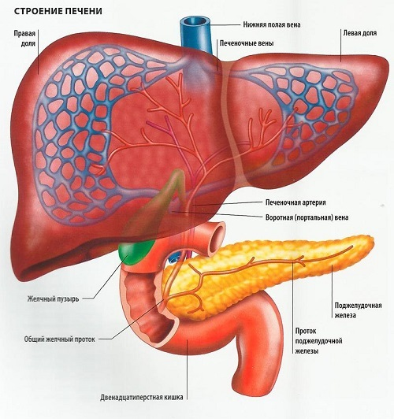

Функции пищеварительной системы
Все функции пищеварительной системы человека разделяют на несколько категорий: 1. Секреторная — выработка и выделение пищеварительных соков (желудочного, кишечного), которые содержат ферменты и другие биологически активные вещества. 2.
Моторно-эвакуаторная, или двигательная, — обеспечивает измельчение и продвижение пищевых масс. 3. Всасывательная – перенос всех конечных продуктов переваривания, воды, солей и витаминов через слизистую оболочку из пищеварительного канала в кровь.
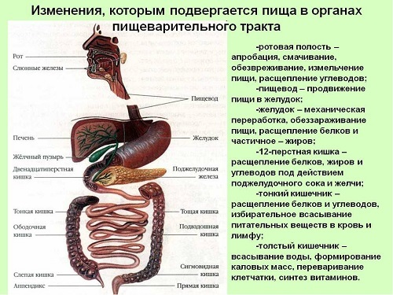

Обитатели ЖКТ
Практически все органы и части пищеварительной системы населены микроорганизмами. Лишь желудок обладает относительной стерильностью (натощак) благодаря кислой среде. Самое большое количество бактерий находится в толстом кишечнике – до 10 млрд/1 г каловых масс. Нормальная микрофлора толстого отдела ЖКТ называется эубиозом и играет огромную роль в жизни человека.
Они участвуют в разрушении ферментов, поступающих с химусом из тонкой кишки, синтезе витаминов, обмене белков, фосфолипидов, жирных кислот, холестерина.
Кишечные микробы синтезируют витамины К, В12, Е, В6, а также и другие биологически активные вещества, поддерживают процессы брожения и снижают процессы гниения.

Обязательно выпишите измениния, которым подвергается пища в органах пищаварительного тракта. (Смотрим рисунок выше)

